温柔如怡 芳华自在 | 三八妇女节主题书单
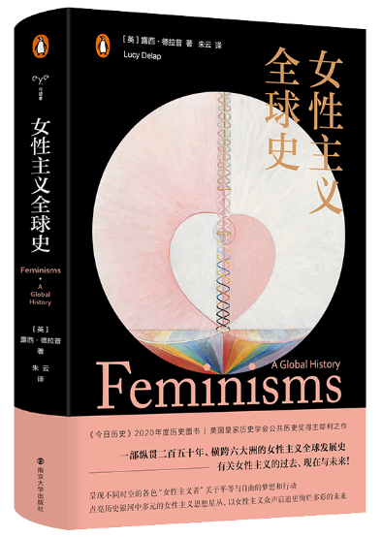

1.《女性主义全球史》
作者：[英]露西·德拉普
传统的欧美中心主义模式，从全球性视角切入，以梦想、思想、空间、物品、外表、情感、运动、歌声等关键词为研究聚焦点，以点带面，绘制了纵贯两百余年、跨越世界各大洲的女性主义全球史。
索书号：D441.9/2458
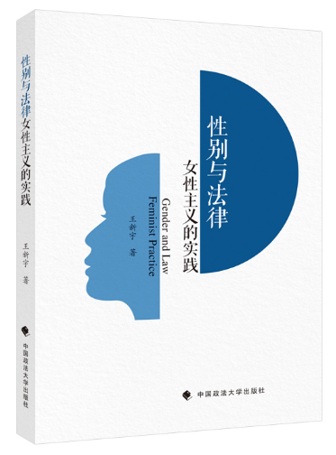

2.《性别与法律:女性主义的实践》
作者：王新宇
本书是作者多年在性别与法律领域的研究成果。汇集了作者近年来发表的学术期刊论文，全书分为上下两篇。上篇为理论篇，以译介法学流派为主，下篇是以作者对性别问题的研究成果为主。
索书号：D913.04/1003
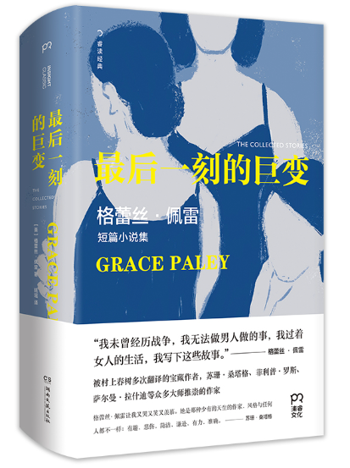

3.《最后一刻的巨变》
作者：佩雷
本书是格蕾丝·佩雷的短篇小说精选集。在本书中，佩雷以独特的洞见和对人物少有的怜悯之心，讲述了父母与子女之间、夫妻之间的爱与冲突，讲述了女性在日常生活中面对的困境和困惑等等。
索书号：I712.45/2710
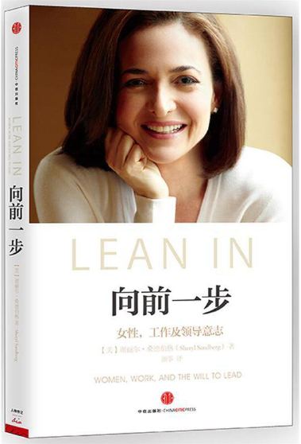
4.《向前一步》
作者：谢丽尔·桑德柏格， 尼尔·斯科维尔
作为全球最成功的女性之一，Facebook首席运营官谢丽尔·桑德柏格在书中深刻剖析了男女不平等现象的根本原因，解开了女性成功的密码！她还为女性提出了如下成功密码，激励女性勇于接受挑战，满怀热情地追求自己的人生目标。
索书号：B848.4/7724
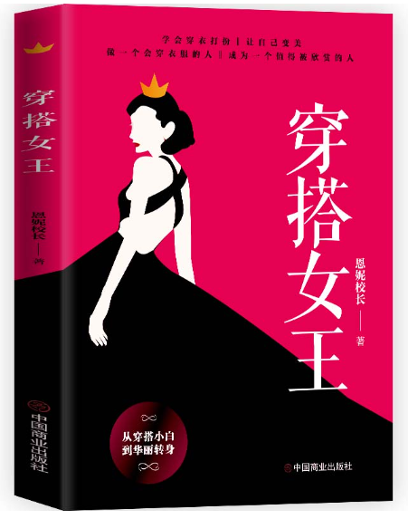
5.《穿搭女王》
作者：[中国]恩妮校长
穿搭时尚是年轻人的事吗？我从不这样认为。在本书中，我尝试融入了一些文学作品、名人名家等对于时尚和穿衣搭配的态度，我想让大家在收获关于穿搭技巧的同时，还能获得不错的阅读体验。通过让人们了解一些名人、文学作品中经典人物的穿搭技巧，开始认真对待自己的日常穿搭，并付诸行动。
索书号：TS941.11/6044
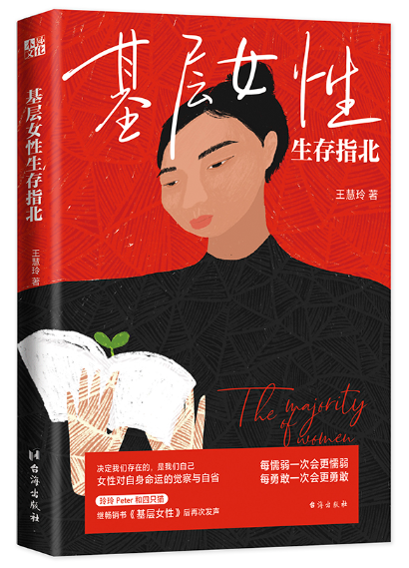
6.《基层女性生存指北》
作者：王慧玲
作者王慧玲是当下自媒体平台颇具影响力的女性话题Vlogger，是一位犀利的“基层女性”代表。书中饱含着作者身为一名基层女性对自身命运的觉察与自省，以及她对女性群体的思考和关注。
索书号：B844.5/1051

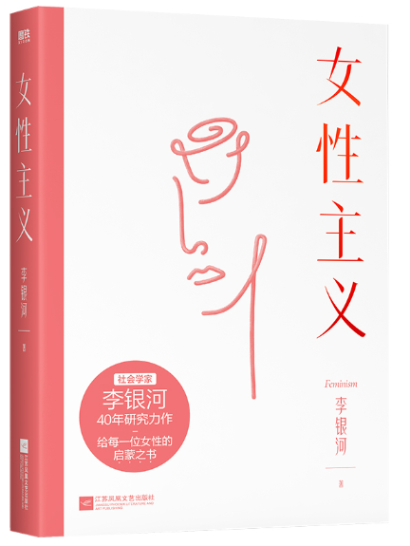
7.《女性主义》
作者：李银河
《女性主义》是李银河40年女性主义研究精华。基于对中西方社会学理论的研究，对中国进行了多年的的田野调查和社会观察。作品兼具学术性和可读性，是中国女性主义研究的代表性作品。
索书号：D440-53/4083

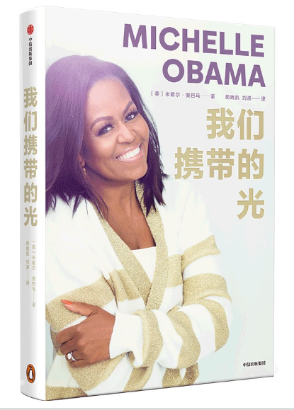
8.《我们携带的光》
作者：(美)米歇尔·奥巴马
生活中的巨大挑战，或许没有十全十美的解法或恰如其分的答案，但米歇尔·奥巴马相信，我们总是可以找到并仰赖一些方法，帮助我们更好地指出变化的航向，在激流中稳步前行。
索书号：I712.65/2777
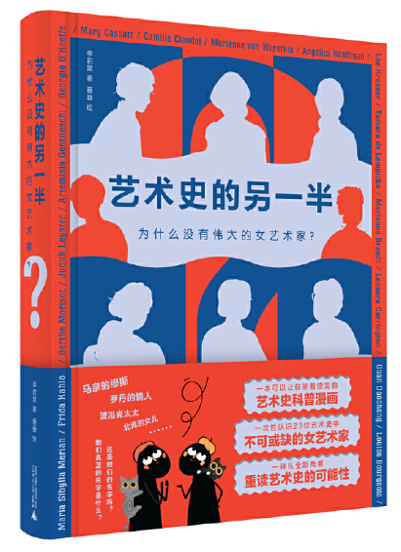
9.《艺术史的另一半:为什么没有伟大的女艺术家?》
作者：李君棠
《艺术史的另一半》从女艺术家的视角出发进行艺术史科普，不仅介绍艺术史上的重要事件与流派，还通过23位女艺术家的故事，带你一览从洞穴绘画到现代主义雕塑的艺术史。
索书号：K815.7/4019
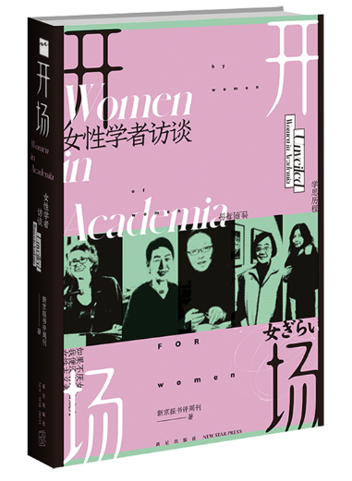
10.《开场:女性学者访谈》
新京报书评周刊著
《开场：女性学者访谈》试图打破性别刻板印象，破除学术圈性别壁垒。全书以一问一答的形式，与11位学者展开了深度访谈，围绕学思历程、性别身份与学术研究关键词，回溯了各自的思想脉络，盘点了她们的不满与困惑，野心与梦想；同样，这些生命经验也是大部分现代女性所共同拥有的痛与快乐。
索书号：K828.5=76/0055

编辑|高 月
初审|杨 堇
复审|韩元春
终审|伍红梅

